KRASO Pumpensumpf Poly 400 - NE - KG 2000

KRASO

Eigenschaften

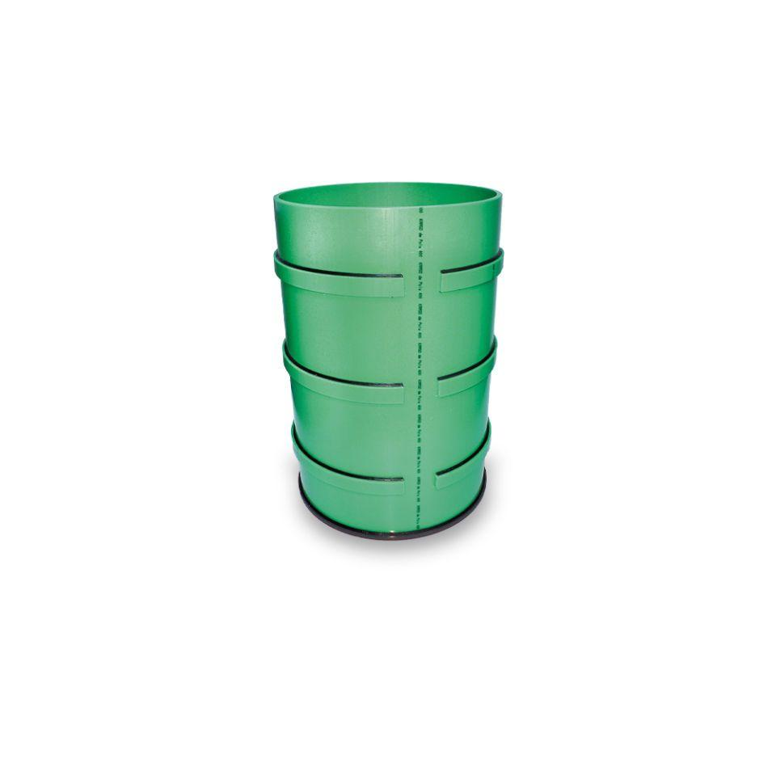

Breite (mm)

450,00

Höhe (mm)

650,00 - 850,00

Innendurchmesser (mm)

370,00

Innenhöhe (mm)

600,00 - 800,00

Länge (mm)

450,00

Gewicht (kg)

16,50 - 20,40

Anschlusshöhe Rohranschlüsse

ohne Anschluss